变更管理

目标：
此课程结束时，参与者应该：
- 了解变更管理的重要性
- 能够确定变更管理流程的主要步骤及其目的

该课程需要在本地编写。有两种方法可供选择：
- 一是本地（或分公司）已有满足以上目标的培训。在此情况下，可用已有课程替代本模块。
- 如果本地没有这类课程，则需要根据以下建议编写自己的培训课程。

本文件含有涉及教学内容和教学活动的建议，以便达到本模块的教学目标。

关键要素 | 课件/活动
变更管理是维护安全屏障中最重要的环节。  应实施清晰而强有力的流程。 | 黄金规则 11 + 岗位/分公司规则  以现场最新完成的变更为基础。

预估时长：

1 个半小时至 2 个小时（课堂教学）+考察

教学方法建议：

此模块主要学习变更管理的流程，从分公司或岗位规则开始，利用现场已经完成的变更项目和变更文件了解并落实具体的变更流程，随后进行考察。最后进行现场采访，查看实际效果。
- 该课程的参考模块
- TCG
- TCAS
- TCT 4
- 课程准备
为了尽可能确保并提高实地教学部分的有效性，应事先选择最近进行的变更项目来准备此模块（其相关文件：风险分析、程序、工作许可、审查等）。最理想的是此次变更对工作流程和工地组织（程序、生产/制造能力、团队/时间表组织等）产生了显著的影响。

- 课程安排建议
讲师指导说明：
- 讲师评论
- 课程内容的关键要素
- 活动类型
- “所要提出的问题”/活动说明

阶段/时间安排 | 讲师 | 模块内容的建议
- 欢迎  15 分钟 15 分钟 | 欢迎参与者并介绍此模块的目的。  播放 RC 黄金规则视频 - 变更管理。  然后提问：  你们已经在培训课程中提及了黄金规则第 11 条：  “如何对设施进行变更？”  “什么有助于防范变更造成的风险？” | 目标：课程结束后，参与者应了解变更管理的重要性。  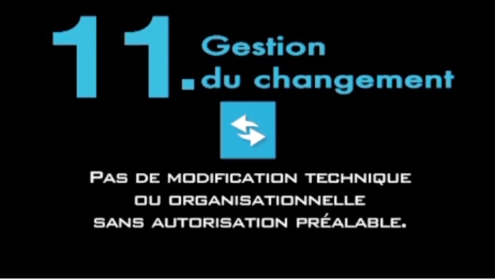
- 黄金规则回顾  10 分钟 25 分钟 | 每个人的角色。  询问：  “你们需要在变更管理中发挥什么作用？”  由讲师对角色进行总结：每个人在变更管理中都发挥着重要作用，必须按规定遵循所有的流程。 | 变更管理是维护安全屏障中最重要的环节。  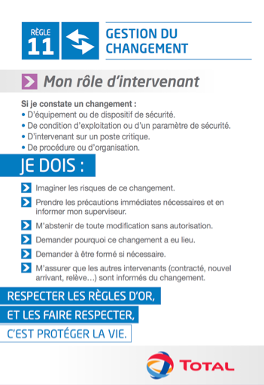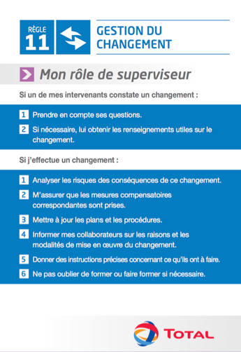
3.现场应用  30 分钟 55 分钟 | 工地实际应用  阅读岗位、分公司或子公司德规则，在此基础上确定变更管理的框架。  分组讨论  在纸板上列出流程和步骤，并打乱顺序。  然后要求参与者 2 人一组，借助岗位/分公司规则，重新将步骤正确排序。  请一个小组到黑板前给出顺序，如出现错误，让其他小组更正。  然后提问：  你们如何总结每个步骤的目的？ | - 岗位/分公司规则  - 岗位流程 -
4.从有效变更（或正在进行）开始实施  35 分钟 1 :30 | 为了与现场效果建立连接，和参与者一起浏览您所在工地上已完成的变更文件。  向参与者发放文件，让他们确定重要步骤，并与之前的练习进行联系。 | - 分公司的变更文件 -
5.现场参观：根据工地情况而定，预估时长为 30 分钟到 1 个小时。 | 组织现场参观，要求参与者确认变更的实际效果，并让相关人员证明发生的改变（前/后）。  鼓励参与者向这些人员提问，例如：  变更的根源是什么？  变更后，对你们来说有什么改变？  进行变更后，风险是否得到了更好的控制？  回到课堂，进行总结： “变更管理流程对于保持设施完整性而言十分重要，尤其是在安全屏障受到威胁的时候。”

